Татарстан Республикасы Әгерҗе муниципаль районы
Ләбиб Айтуганов исемендәге Девятерня төп гомумбелем бирү мәктәбе

1 нче сыйныфлар өчен туган (татар) теленнән
дидактик материаллар

Төзүче: I категорияле башлангыч сыйныфлар
укытучысы Габбассова Гүзәлия Гыез кызы

Аңлатма язуы.
Тел өйрәнү, билгеле булганча, киеренке акыл хезмәте таләп итә. Аның нигезен укытучыга аңсыз рәвештә иярү түгел, бәлки тырышлыкка нигезләнгән танып-белү эшчәнлеге тәшкил итә. Белем алу барышын нәтиҗәле итү өчен, башлангыч сыйныфлардан ук укучының эшен төрле күнегү һәм биремнәрне мөстәкыйль чишә алырлык итеп оештырырга кирәк. Шул вакытта гына бала үз белемнәрен тормышта куллана алачак. Мөстәкыйль эшләр башкару баланың фикерләве, уйлау эшчәнлеге үсүгә дә уңай йогынты ясый.
Сыйныфта бу эшне оештырганда, укучының игътибарлылык дәрәҗәсе, белемне кабул итә алу мөмкинлеге, хәтер үсеше, фикерләү сәләте кебек психологик сыйфатлары искә алынырга тиеш.
Тел дәресләрендә мөстәкыйль эшләргә киң урын бирелә. Дәреслектә моның өчен материаллар аз һәм бертөрле характерда, уртача укучыга исәпләп бирелгән. Тәкъдим ителә торган дидактик материаллар комплексы 1 нче сыйныфта “Җөмлә”, “Авазлар һәм хәрефләр”, “Баш хәреф белән башлап языла торган сүзләр”, “Аваз төркемнәре”, “Иҗекләр”, “Сүзләрне юлдан юлга күчерү”, “Э-е, ө-е, “о-ы” хәрефләре, “Я-ю,е хәрефләре” темасын узганда укучыларның яшь үзенчәлекләрен исәпкә алып төзелде.
Дидактик материаллар комплексының максаты:
1.Укучыларның “Җөмлә”, “Авазлар һәм хәрефләр”, “Баш хәреф белән башлап языла торган сүзләр”, “Аваз төркемнәре”, “Иҗекләр”, “Сүзләрне юлдан юлга күчерү”, “Э-е, ө-е, “о-ы” хәрефләре, “Я-ю,е хәрефләре” темалары буенча алган белем һәм күнекмәләрен ныгыту.
Бурычлар:
1. Укучыларның иҗади һәм мөстәкыйль фикерләү сәләтен үстерү.
2. Укучыларның сөйләм (язма һәм телдән) телләрен баету.
3. Укыту процессын индивидуальләштерү.
“Җөмлә”, “Авазлар һәм хәрефләр”, “Баш хәреф белән башлап языла торган сүзләр”, “Аваз төркемнәре”, “Иҗекләр”, “Сүзләрне юлдан юлга күчерү”, “Э-е, ө-е, “о-ы” хәрефләре, “Я-ю,е хәрефләре” темалары I сыйныфта үтелә. Әлеге материаллар татар телендә белем бирүче гомумбелем оешмалары өчен туган тел (татар теле) фәне буенча кыскартылган үрнәк эш программасына (1-4 нче сыйныфлар) нигезләнеп төзелде.
Карточкалар укыту процессын индивидуальләштерү өчен дә хезмәт итәләр. Шуннан чыгып, биремнәрнең авырлыгы һәм күләме, тема һәм аның үзенчәлегенә карап, төрле карточкаларда төрлечә бирелде. Аларны балаларның белем дәрәҗәсенә бәйле рәвештә сайлап алып кулланырга була. Шулай ук карточкадагы биремнәрне бүлгәләп эшләтергә дә мөмкин.
Биремнәр карточканың үзендә язылган. Һәр карточка икешәр биремнән тора.
Балаларның фән белән кызыксынуын көчәйтүдә, мөстәкыйльлеген, ихтыяр көчен, зирәклеген, тапкырлыгын үстерүдә уеннар да зур роль уйный.Чөнки уен укучыларны татар теленең төп кагыйдәләренә өйрәнүдә ярдәм итә. Шул максаттан әлеге кулланмага уен формасындагы биремнәр дә кертелде.
Индивидуаль биремнәр һәр балага уңышка ирешергә мөмкинлек бирә, чөнки карточкалардагы биремнәр әкренләп катлауландырыла, һәр укучы, сәләтенә карап, үзе эшли алырдай биремне үтәп уңышка ирешә. Гадирәк күнегүләрне дөрес эшләгән бала катлаулыракларына күчә. Укучылар ярдәм сорап укытучыга гына түгел, ә бер-берсенә дә мөрәҗәгать итә ала.
Укытучы үз карамагыннан чыгып, бу материалларны дәреснең теләсә кайсы этабында файдалана, үзгәртә ала.
Гомумән алганда, әлеге материаллар, дәресне дөрес оештырган очракта, аны файдалы һәм кызыклы итеп үткәрергә, бертөрлелектән качарга ярдәм итәчәк.

Җөмлә

1 нче карточка
1. Укы. Сөйләмдәге җөмләләрне тап.
Алсу китап укый Әни башмак бәйли Әти башваткыч чишә Энем машина белән уйный Мин дәрес хәзерлим
2. Тиешле урынга нокта куеп яз. Җөмлә башын белдергән хәреф, җөмлә ахырын күрсәткән тыныш билгесе астына сыз.
2 нче карточка
1. Сүзләрдән җөмләләр төзе.
Зәңгәр, күп, күлдә, балык.
Оча, матур, күбәләкләр, болында.
2. Җөмләләрне яз. Һәр җөмләдә нәрсә турында әйтелгәнне белдергән сүзләр астына сыз.
3 нче карточка
1. Сорауларга җавап яз.
Бездә хәзер елның кайсы вакыты? Агач яфраклары нинди төстә? Кошлар кая китте? Күк йөзе нинди?
2. Җөмлә башын белдергән хәреф, җөмлә беткәнен күрсәткән билге астына сыз.
Үрнәк: Бездә хәзер көз.
4 нче карточка
1.Укы. Кайсы җөмлә-сорауны, кайсы җөмлә хәбәр итүне белдерә ?
Көтә-көтә арып беттем.
Кайчан инде җәй җитә?
Нур Әхмәдиев.
2. Бернче җөмләдә нәрсә турында хәбәр ителә? Икенче җөмләдә кайсы сүз сорауны белдерә?
5 нче карточка
1.Җөмләләрне укы. Һәр җөмләдә нәрсә турында хәбәр ителә?
Бәрәннәргә үлән бирәм,
Бозауга сөт эчерәм.
Нур Әхмәдиев.
2. Җөмләне күчереп яз, “ө”, “ү” хәрефләре кергән сүзләр астына бер сызык сыз.
6 нчы карточка
1. Текстны җөмләләргә бүлеп укы. Һәр җөмләне баш хәреф һәм нокта белән аерып яз.
урамда гөрләвекләр ага кошлар сайрый балалар көймә агызып уйныйлар күктә кояш көлеп карый
2. Һәр җөмләдә нәрсә турында әйтелсә, шуны белдергән сүз астына бер туры сызык сыз.
7 нче карточка
1. Рәсемгә карап, түбәндәге сүзләрдән өч җөмлә төзеп яз.
яз, килде, күңелле
якка, кошлар, туган, кайтты
боз, китүен , елгада , балалар, күзәтәләр
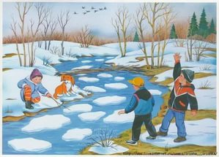
2. Аларның җөмлә булуын аңлат. Җөмлә башланган һәм җөмлә беткән урыннарга бер туры сызык сыз.

8 нче карточка
1. Бирелгән сүзләр тезмәсен җөмлә итеп укы.
Туган якларга кошлар ............ Без аларга оялар ................ Кошлар шатланышып ояларга ...........
2. Алар ни өчен җөмлә түгел? Син сүзләр өстәгәч, ни өчен җөмлә булды ?
9 нчы карточка
1. Һәр җөмләне баш хәреф белән башлап, нокта белән тәмамлап яз.
без класста җиде укучы барыбыз да тырышып укыйбыз белемле кеше бәхетле була
2. Сөйләмдә ничә җөмлә? Һәр җөмләдә ничәшәр сүз?
10 нчы карточка
1. Укы. Сорауны һәм өндәүне белдергән җөмләләрне тап.
Айнур ноктага ялынган:
-Тап, зинһар, хәрефләрне!
Нәрсә әйтер укытучым,
Күрсә минем дәфтәрне?
Рәхимә Арсланова.
2. Нинди җөмләләр ахырында сорау билгесе куела? Сорауны белдергән сүзләрне укып күрсәт.
Авазлар һәм хәрефләр
11 нче карточка
1. Сыйныфтагы укучыларның исем һәм фамилияләрен алфавит тәртибендә яз. Теге яки бу хәрефкә фамилия булмаса, үрнәктәгечә, башка хәрефләргә күч.
Үрнәк:
- Әминов Рәис
- Бакиров Илсур
- Галимова Илүзә
- ...........................
12 нче карточка
Дәфтәр битен икегә бүл. Номерлар куй. Фамилияләрне беренче хәрефләре буенча алфавит тәртибендә яз.
Әхмәтова, Алишев, Камаева, Гараева, Нуриева, Бәшәров, Гатауллина, Йосыпова, Муратов, Даутова, Расулов, Яппаров, Ибәтуллина, Латыйпов, Валиева, Жуков.
13 нче карточка
1. Кадак сүзен яз. Өченче хәреф белдергән авазны (р, б, л) авазлары белән чиратлаштырып әйт. Нинди сүзләр килеп чыкты?
2. Шул сүзләрне дә өстәп яз. Барлык сүзләрнең аермалы хәрефләре астына сыз. Тартык авазлар нинди авазлар белән генә алыштырылды?
14 нче карточка
1. Кашык сүзен яз. Өченче хәрефне т, з, б хәрефләре белән алыштырып, яңа сүзләр яз. Дүрт сүзнең дә аермалы хәрефләре астына сыз.
2. Тартык авазлар нинди авазлар белән генә алыштырылды?
15 нче карточка
1. Рәсемнәрне кара. Кош-корт исемнәрен әйт. Калын һәм нечкә сузыклар булган өчәр сүзне яз.
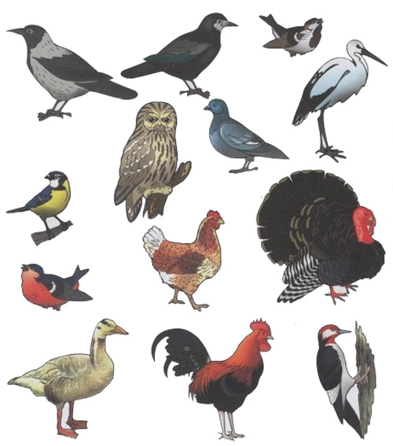

2. Шул сүзләрне кертеп өч җөмлә төзеп яз, калын сузыклар астына –бер, нечкә сузыклар астына – ике сызык сыз.
Баш хәреф белән башлап языла торган сүзләр
16 карточка
1. Җөмләләрне күчереп яз. Хайван кушаматлары астына сыз.
Алсуның Актырнак исемле көчеге һәм Актәпи, Мырауҗан исемле мәчеләре бар. Ул аларны бик ярата. Сөтлебикә көтүдән кайткач, Алсу аларны сөт белән сыйлый.
2. Хаван кушаматлары һәрвакыт ничек языла?
17 нче карточка
1. Шигырьне укы. Кеше исемнәрендәге беренче хәрефләр астына сыз.
Бер салкында чыкты да
Көлде Нәфис кешедән:
-Кара инде Мәҗиткә:
Колакчынын төшергән!
Мөдәррис тә төшергән,
Газинур да төшергән...
Нур Әхмәдиев.
2. Кеше исемнәре һәрвакыт ничек языла?
18 нче карточка
1. Сыйныфыгыздагы укучыларның исем һәм фамилияләрен яз.
2. Исемдәге һәм фамилиядәге баш хәрефләр астына бер сызык сыз.
Үрнәк: Энҗе Шәрипова, Илүзә Галимова....
19 нчы карточка
Рәсемгә карап, бәрәңге, көз, басу, балалар турында дүрт җөмлә төзе. Җөмләләрне тәртипкә салып, рәсем эчтәлеген сөйлә.
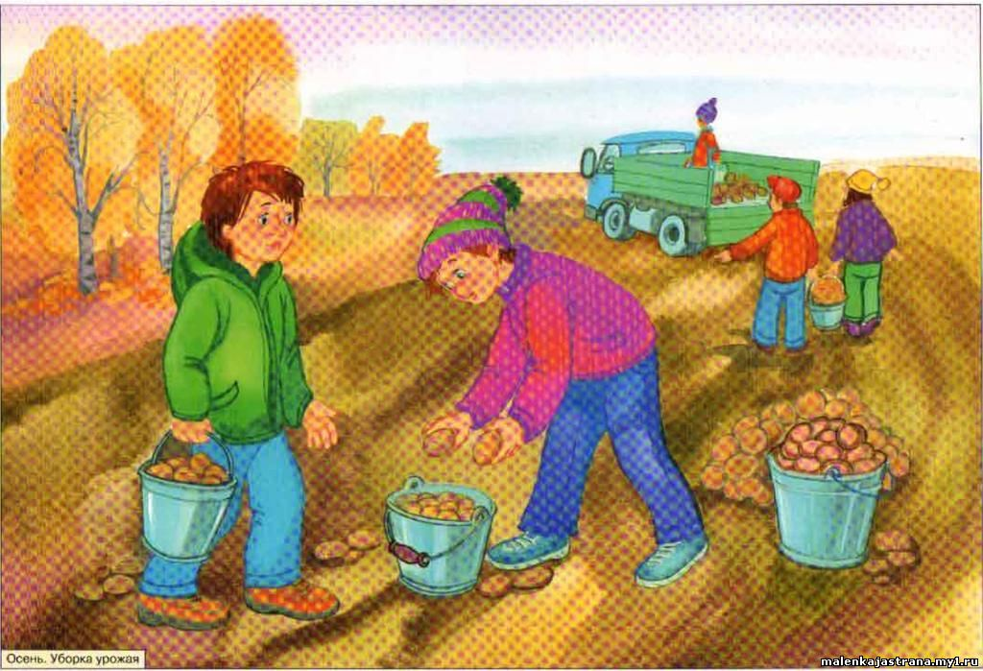

20 нче карточка
1. Хикәяне укы. Исем куй.
Камил урамда адашып йөрүче песи баласын тапты. Ул аны куенына тыгып өйләренә алып кайтты.
Берничә көннән песи баласы батырланды, шаяра башлады. Үсеп киткәндәй булды.
Камил песи баласының хуҗасын эзләргә кереште. Тырыша торгач тапты, песинең хуҗасы югары оч Шамил абый икән. Камил песине хуҗасына илтеп тапшырды.
2. Сорауларга җавап яз.
Камил урамда нәрсә таба? Ул песине нишләтә? Песи нишли башлады? Камил кемне эзли? Песинең хуҗасы кем була? Камил песине кемгә тапшырды?
22 нче карточка
1.Текстны укы. Авыл һәм елга исемнәрен тап.
Безнең Девятерня, Кадыбаш, Касай авыллары аша Кады елгасы ага. Кады елгасы Нараттан агып килүче Көтмәс елгасына, ә Көтмәс елгасы Иҗ елгасына кушыла.
2. Башта- авыл, аннары елга исемнәрен яз.
Үрнәк: Авыллар: Девятерня,....
Елгалар: Кады,...
23 нче карточка
1. Җөмләләрне укы. Җәя эчендәге сүзләр нинди хәрефтән языла? Һәр очракны аңлат.
1) Безнең (шаян) исемле песиебез бар. 2) Сыерыбыз (сөтлебикә) көтүгә китте. 3) Ишегалдында (актырнак) өрә. 4) Болында (йолдыз) исемле атыбыз һәм (сөзгәк) исемле бозавыбыз печән ашый.
2. Һәр хайванны кушаматы белән яз. Хайван кушаматын белдергән сүзләр астына бер сызык сыз.

24 нче карточка
Күп нокталар урынына үзең теләгән кеше исемнәрен, хайван кушаматларын куеп яз. Исем һәм кушаматлардагы баш хәрефләр астына сыз.
Күрше ............... абый.............. исемле аты белән печәнгә китте. Аңа ........... исемле эте дә иярде. Аларны капка төбеннән ................ апа белән кызы .............. озатып калды.
25 нче карточка
Җөмләләрне язып тәмамла.
Без ....................... районының ................... авылында ................. урамында торабыз. Сыйныфташым Тимур ................ урамында, ә Азалия ................. урамында яшиләр.
Белешмә өчен сүзләр: Нарат, Әгерҗе, Су буе, Мәктәп, Ленин.
26 нче карточка
Ат, песи, сыерга кушат уйлап тап. Үзең уйлап тапкан кушаматларны кертеп, җөмләләр төзеп яз. Хайван кушаматлары астына бер сызык сыз.

Аваз төркемнәре
27 нче карточка
1. Калын сузыклы сүзләрне- бер баганага, нечкә сузыклы сүзләрне икенче баганага яз. Сүздәге калын сузыкларга бер сызык, нечкә сузыкларга-ике сызык сыз.
Урман, кәккүк, кабартма, дәфтәр, чалбар, эшче, укучы, укытучы, Әминә.
Үрнәк: урман, Әминә.
2. Калын сүзләрне-нинди сузыклар, нечкә сүзләрне нинди сузыклар белдерә?
28 нче карточка
Яз. Тартык аваз хәрефләре астына сыз.
Сызгырганны
ишеткән дә
бер куян,
“Аучы бу!”-дип,
Коты очкан
Куркудан.
Хәкимҗан Халиков.
29 нчы карточка
1. Шигырьне укы. Аңа исем куш.
Әй ямьле соң язгы көн!
Ямь-яшел урман тора.
Нурлы йөзен балкытып,
Күктән кояш яктыра.
2. Урман һәм кояш турындагы җөмләләрне яз. Сузык аваз хәрефләре астына сыз. Нинди сузыклы сүзләр нечкә әйтелә?
30 нчы карточка
1.Бирелгән сүзләрдән җәй, елга, балалар турында җөмләләр төзе. Җөмләләрне хикәяләү килеп чыгарлык итеп яз.
күңелле, җылынды, балалар, көннәр, елгада,
су, җитте, коенырга, җәй , килделәр
2. Тартык аваз хәрефләре астына сыз.
31 нче карточка
1. Яңгырау һәм саңгырау тартыкларны исеңә төшер. Һәр сүзнең нинди тартыктан башланганын әйт.
Бари, Вәсимә, Гата, Дамир,Таһир, Гөлия
Җиләк, парта, зал, карга, фил, Кирам
жираф, шалкан, чиләк, сал
2. Парлы яңгырау һәм саңгырау тартыктан башланган сүзләрне үрнәктәгечә яз. Парлы тартыклар астына сыз.
Үрнәк: Бари-парта,....
32 нче карточка
Хикәяне өлешләп укы. Һәр өлешне хәтердә калганча яз.

Кыю малай.
1) Таһир иртән балыкка бара иде. Кинәт сыерлар мөгрәвен ишетте. Ул сыерлар абзарына таба йөгерде.
2) Малай капканы ачты. Сарай дөрләп яна иде инде. Кыю малай сыерларны коткарды.
33 нче карточка
Беренче юлга- гел яңгырау тартыклы, икенче юлга- гел саңгырау тартыклы, өчен юлга сүздә яңгырау һәм саңгырау тартык та булган сүзләрне яз.
Яңгыр, парта, балта, гөреждә, шкаф, борыч, читек, өстәл, кашык, вагон, дәрес, журнал
34 нче карточка
1. Калын әйтелешле сүзләргә нечкә әйтелешле сүзләр табып яз.
Таба-......., кул-......., тыш-......., тора-......., тыймый-.......
2. Калын әйтелешле сүзләргә- бер, нечкә әйтелешле сүзләргә ике сызык сыз.

Иҗекләр
35 нче карточка
1. Иҗекләп укы.
Вак яң-гыр-лар си-бә-лә-де,
Я-лан-гач кал-ды кыр-лар,
Җы-лы як-лар-га оч-ты-лар,
Сал-кын-нан кур-кып кош-лар.
Рәхимә Арсланова.
2. Һәр сүздә ничә иҗек һәм ничә сузык барлыгын әйт. Сүздәге иҗек санын нинди авазларга карап та белеп була?
36 нчы карточка
1. Предметларны белдергән сүзләрне иҗекләргә бүлеп яз, баымнарын куй.
Карандаш, линейка, пенал, китап, дәфтәр, дәреслек, көндәлек, бетергеч.
2. Үзең теләгән сүзләрне кертеп, өч җөмлә төзеп яз.

37 нче карточка
1. Бер багана итеп- ике иҗекле, бер багана итеп өч иҗекле сүзләрне иҗекләргә бүлеп яз. Сузык аваз хәрефләре астына сыз.
Поши, күгәрчен, бозау, акчарлак, йомран, төлке, бүре, сандугач, сыерчык, ябалак.
2. Ике иҗекле сүзләр нәрсәләрне белдерәләр? Ә өч иҗекле сүзләр? Бер иҗектә ничә сузык аваз була?
38 нче карточка
1. Җөмләләрне яз. Бер иҗекле сүзләрдәге сузыклар астына сыз.
Тырышып укы. Ярдәмчел бул. Чиста һәм матур итеп яз. Сүзләреңне ачык итеп әйт.
2. Бер иҗекле сүздә ничә сузык аваз була? Сүздә ике сузык аваз булса, ул ничә иҗекле була?
39 нчы карточка
1. Сүзләрне иҗекләргә бүлеп яз.
балчык, тартма, шомырт, башлык, трактор, көртлек
2. Өч тартыклы иҗекләр астына сыз. Бу иҗекләрдә нинди тартыклар янәшә килгән?
Үрнәк: тарт-ма, ...
40 нчы карточка
1. Сүзләрне иҗекләргә бүлеп яз. Бер хәрефле иҗекләр астына сыз.
Авыл, әрем, өлеш, ирек, очыргыч,
ылыс, буа, июль, оекбаш
2. Бер авазлы иҗек нинди авздан гына тора?
41 нче карточка
1. Сул яктагы иҗекләргә уң яктагы иҗекләрне кушкач, спорт уеннарын белдергән сүзләр килеп чыксын.

хок | нис
фут | кей
тен | мат
шаш | бол
шах | ка

2. Ул сүзләрне иҗекләргә бүлеп яз. Тартык аваз икәү булган иҗекләр астына сыз. Иҗектә сузык аваз ничә була?
42 нче карточка
Иҗекләргә бүлеп укы, кап, кор иҗеге булган сүзләрне тап. Шул сүзләрне иҗекләргә бүлеп яз.
Капчык, капкан, каптыргыч, каптырма
корбан, корал, корыч, корсак.
43 нче карточка
1. Рәсемгә карап , җөмләләр төзе.
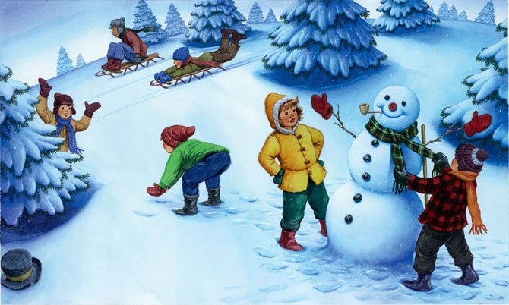

2. Рәсем эчтәлеген сөйлә.

Сүзләрне юлдан-юлга күчерү
44 нче карточка
1. Юлдан юлга күчерү өчен сүзләрне кисәкләргә бүлеп яз.
Урындык, өстәл, дәфтәр, тәлинкә, гөлчәчәк
ашханә, төнбоек, урман.
2. Ничә иҗекле сүзләр ике урыннан күчерелә ала?
45 нче карточка
Юлдан юлга күчерү өчен сүзне ничә мәртәбә ике кисәккә бүлеп булса, шулкадәр кисәккә бүлеп яз.
Бакчачы, күбәләк, күгәрчен, сыерчык, картина
Үрнәк: бак-чачы, бакча-чы
46 нчы карточка
1. Шигырьне иҗекләргә бүлеп яз.
Матур апа судан кайта,
Чиләкләрен тутырган.
Ап-ак бабай бүрек киеп,
Бүрәнәгә утырган.
Йолдыз Шәрәпова.
2. Чиләкләрен, бүрәнәгә сүзләре ничә урыннан бүлеп юлдан юлга күчерелә ала?
47 нче карточка
1. Сүзләрне юлдан юлга күчерү мөмкин булган урыннардан гына бүлеп яз.
Илүзә, Әмир, Мәрьям, Рәкыя, Алия, Шамил
Зәйнәп, Раяз, Ильяс, Зөлфия, Азат, Нурия
2. Сүзнең кайсы урынындагы бер хәрефле иҗекләр юлдан юлга күчерелми?

48 нче карточка
- Куян, каз, елан, карлыгач, төлке ничек хәрәкәт итә?
Белешмә сүзләр: йөзә, оча, чаба, сикерә, шуыша
- Яз.
Үрнәк: Куян сикерә.
49 нчы карточка
1. Сүзләрне иҗекләп укы. Башта иҗекләргә бүлеп яз. Аннары шул ук сүзләрне, юлдан юлга күчерү өчен, кисәкләргә бүлеп яз.
Ябалак, югары, әрекмән, әкият, өянке,
аю, гаилә, Әгъзам, умарталык.
Үрнәк: я/ба/лак,...
яба-лак,...
2. Сүзләр иҗекләргә ничек бүленә? Сүздәге иҗек санын ничек белеп була?
50 нче карточка
1. Хикәяләү килеп чыгарлык итеп, җөмләләрне тәртипкә салып яз.
ул аны тәмле җимнәр белән сыйлый безнең әбинең ак тавыгы бар әби ак тавыгын бик ярата ул көн дә йомырка сала
2. Өч иҗекле сүзләрне тап. Юлдан юлга күчерү урыннарыннан иҗекләргә бүлеп яз.
51 нче карточка

1.Сүзләрне дөрес әйтеп, иҗекләргә бүлеп укы. Сүзне икегә бүлеп юлдан юлга күчергәндә, тавышсыз хәрефләр (ъ,ь) кайсы иҗектә булыр?
вәгъдә, тәкъдим, яшьтәш, аръяк, көньяк, дөнья, альбом
2. Сүзләрне, юлдан юлга күчерү өчен, кисәкләргә бүлеп яз. Тавышсыз хәрефләр кайсы иҗектә була?

Э-е, ө-е, о-ы хәрефләре

52 нче карточка
1. Парлап бирелгән сүзләргә э яки ә хәрефен куеп яз һәм шул хәрефләрнең асларына сыза бар.
...нә- ...нә, ...рли- ...рли, ...чә- ...че, ...з- ...з
Үрнәк: энә-әни,...
2. Парлап язылган сүзләр кайсы авазлары белән генә аерыла?

53 нче карточка

- Күп нокталар урынына э хәрефен куеп күчереп яз һәм э хәрефләре
астына сыз.
...лмәк, шләпә, ...нә, ...шче, ...ри, ...нҗе, ...чемлек
- Э хәрефе сүзнең кайсы урынында языла?
54 нче карточка
1. Яз. Е хәрефе булган сүзләр астына сыз.
Тел кешене дус итә,
Бер-берсенә беркетә.
Бел, балам, син рус телен
Һәм онытма үз телең...
Шәйхи Маннур.
2. Һәр сүздә е хәрефе нинди аваз хәрефләре артында язылган һәм кайсы авазны гына белдерә?
55 нче карточка
1. Яз. Э,е хәрефләре астына сыз.
элгеч, эшче, эремчек, элек, элемтә, энем, эретмә, эскерт, эчемлек
2. Э һәм е хәрефләре кайсы сузык авазны гына белдерәләр? Язганда [э] авазы сүзнең кайсы урынында э хәрефе белән, ә кайсы урынында е хәрефе белән күрсәтелә?
56 нчы карточка
1. Күп нокталар урына э, е хәрефләренең тиешлесен куеп яз.
Кил...п тора ул сөтн...
...чкән саен ...чәс... .
Кил...п тора ул сөттән
Җир җиләкл... җәй ис... .
Йолдыз Шәрәпова.
57 нче карточка
1. Җөмләне яз һәм э,е хәрефләре астына сыз.
Энҗе энесе белән чебиләрне карый. Иртәгә алар элеваторга экскурсиягә баралар.
2. Э,е хәрефләре нинди сузык авазларны белдерә?

58 нче карточка
1. Күп нокталар урынына ы яки е хәрефен куеп яз.
күм...р, п...чак, ар..ш, әр...м, п...чән, как..., кам...р, бор...ч
2. Нинди сүзләр –калын, нинди сүзләр нечкә укыла? Бу сүзләрнең бер-берсенә охшаган яклары нәрсәдә?
59 нчы карточка
1. Күп нокталар урынына э, е, ы хәрефләренең тиешлесен куеп шигырьне күчереп яз.

Йөг...рә дә йөг...рә,
Кояшл... алан буйлап.
Нич...к армый икән ул
Ч...ркиләр б...лән уйнап?
Бик кечк...нә шул әле:
Унбиш көн туган...на,
Агач ис...мнәр...н дә
Ятлады яңа г...на.
Рәшит Бәшәр.
60 нчы карточка

- Сүзләрне укы. Э, е хәрефләре кайсы авазны гына күрсәткән?
эшче, эссе, элемтә
энҗе, элек, эчемлек
2. Күчереп яз, э,е хәрефләре астына сыз. Э хәрефе сүзнең кайсы урынында гына языла?

Ө-е хәрефләре
61 нче карточка
Күп нокта урынын ө, е хәрефләренең тиешлесен куеп яз.
К…чк..нә г..нә к…ч…к,
Армый торгандыр нич..к,
…рә дә …рә ләң-ләң,
…рүдәнм… таба тәм?
(Тизәйткеч)
62 нче карточка
1.Сүзләрне иҗекләргә бүлеп яз. Ө хәрефе булган иҗекләр астына сыз.
Көзән, төрән, бөҗәк, көзән, өянке, бөркү, һөнәр, хөрмәт.
2. Ө хәрефе сүзнең кайсы иҗегендә генә языла? Бу сүзләр ни өчен нечкә әйтелә?
63 нче карточка
1. Сүзләрне игътибар белән укы. Икенче, өченче иҗекләрдәге е хәрефе ничек укыла?
Чөгендер, бөке, төкерек, өлге, өрек, өтерге, дөрес, бөтергеч, бөре.
2.Сүзләрне иҗекләргә бүлеп яз. Ө хәрефе булган иҗекләр астына сыз. Ө хәрефе сүзнең ничәнче иҗегендә генә языла?
3. Икенче, өченче иҗекләрдә гел нинди хәреф язылган?

64 нче карточка
1. Рәсемнәрдәге предмет исемнәрен өстәп, җөмләләрне яз.
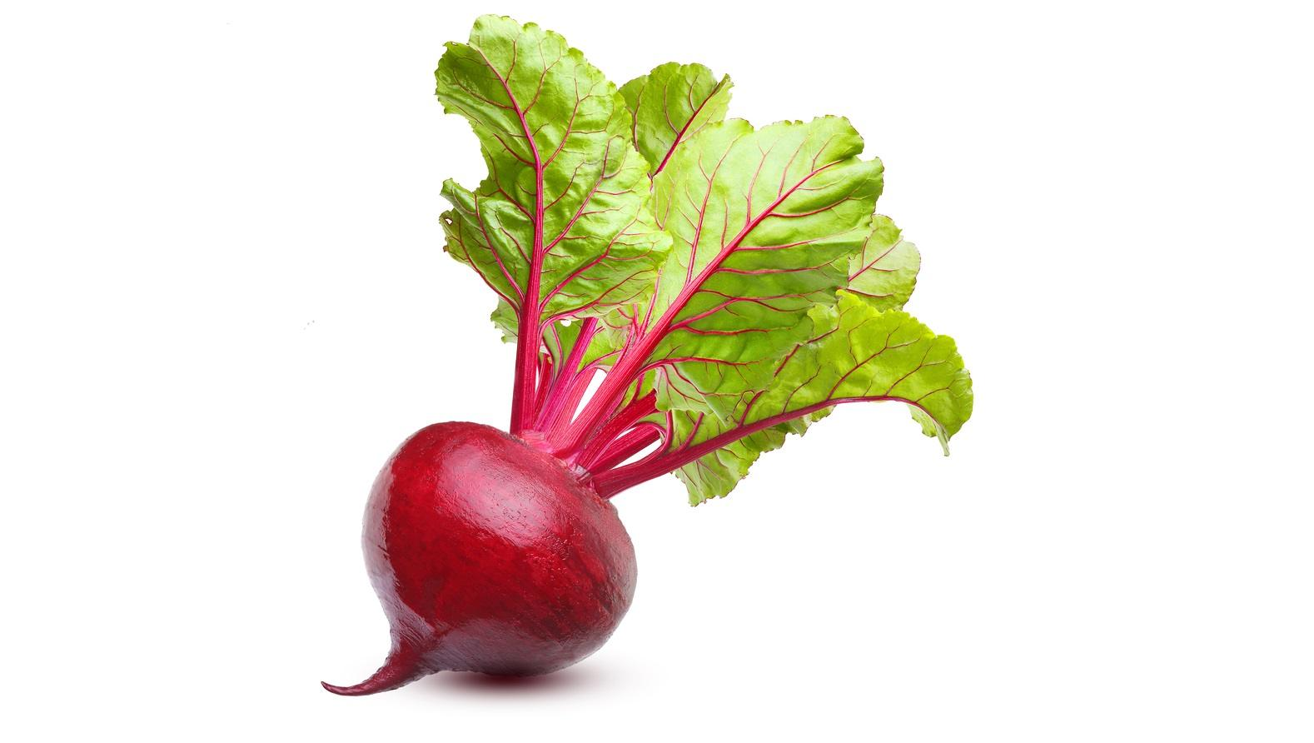
яшелчә бакчасында үсә.

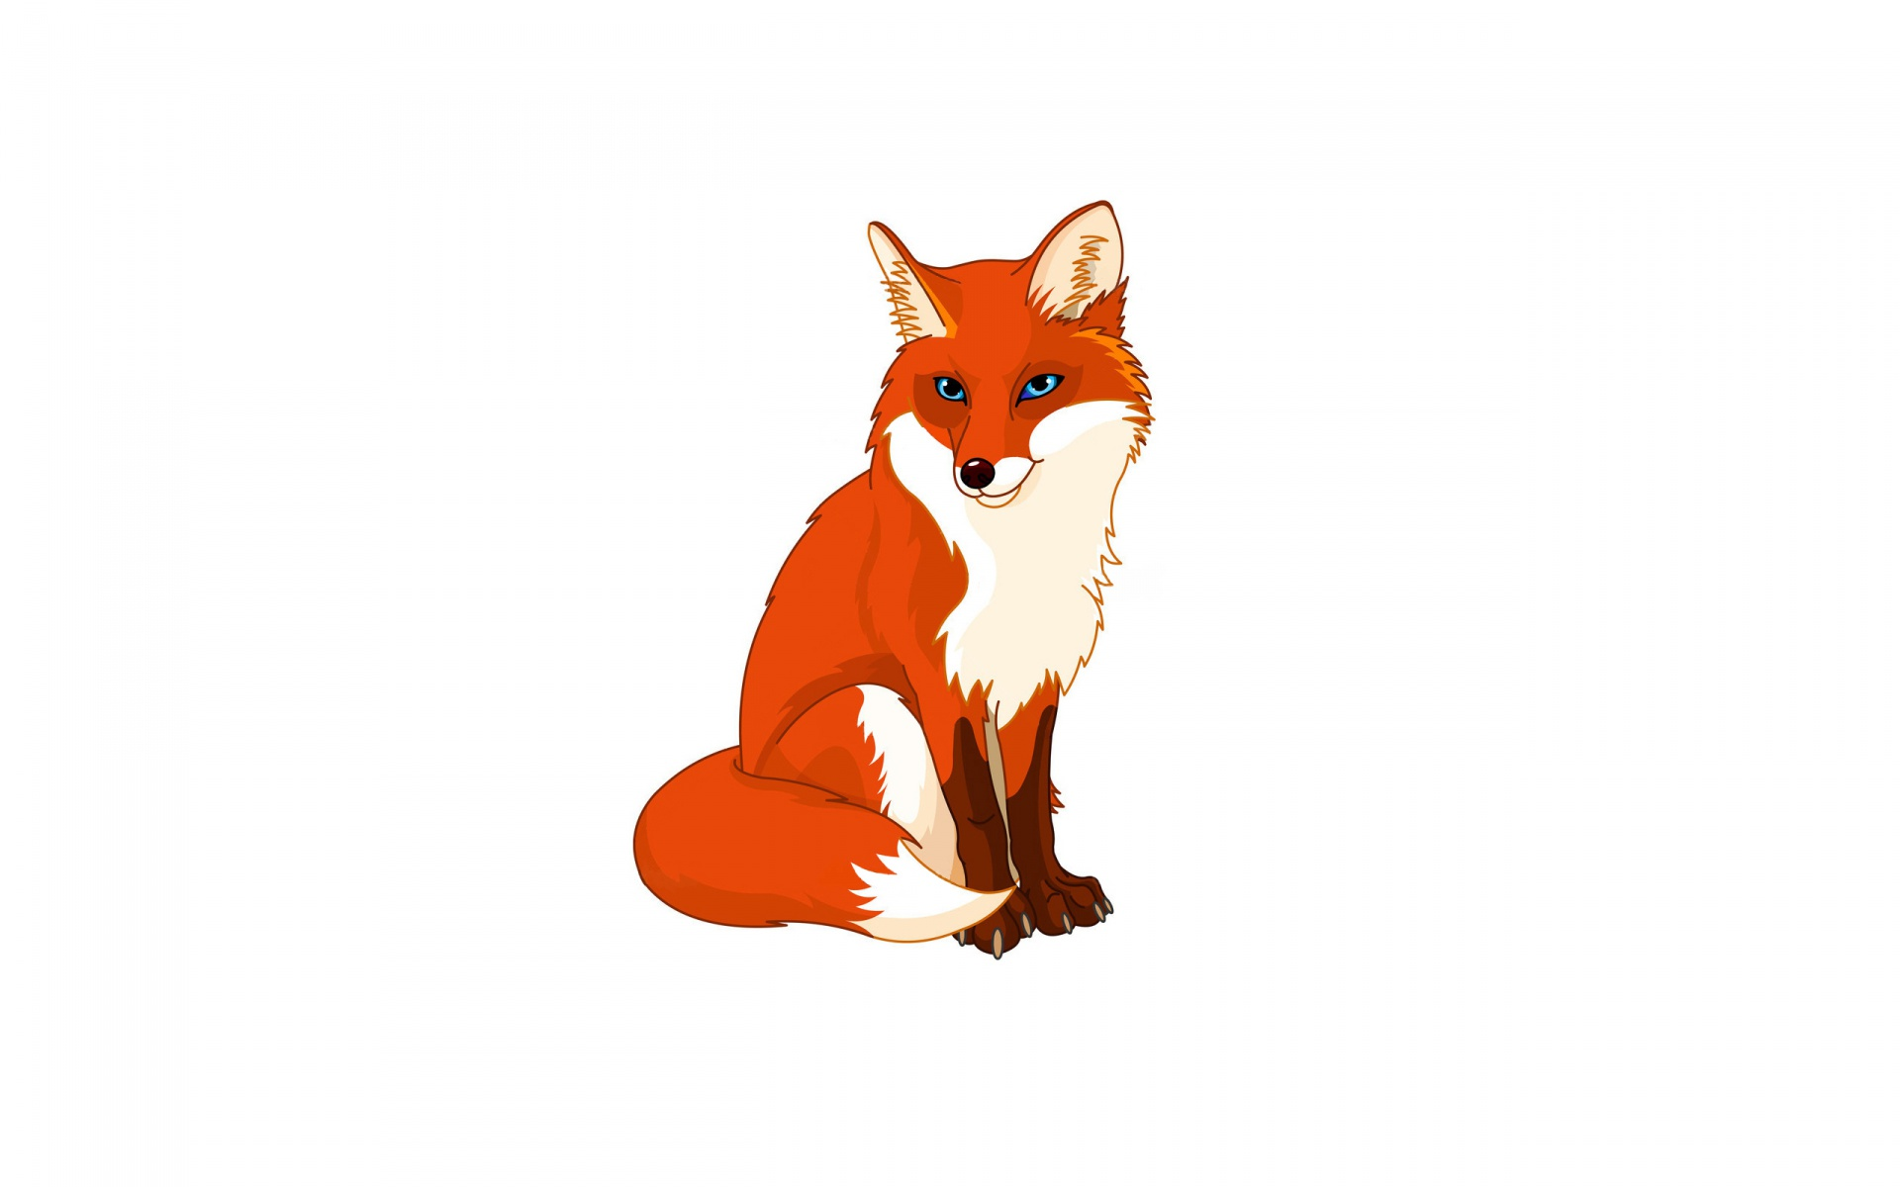

урманда яши.



белән сөртенәләр.

65 нче карточка
- Нокталар урынына ө хәрефен куеп сүзләрне күчереп яз.
…рек, б…ре, с…лге, м…гез, …леш, д…ге, к…зге, к…меш
- Үзең теләгән өч сүз белән җөмләләр төзеп яз.

66 нчы карточка
1. Ө,е хәрефе булган сүзләрне генә иҗекләргә бүлеп, шигырьне күчереп яз.
Челтер-челтер чишмә ага,
Көмеш төсле сулары.
Су өстендә җем-җем итә
Көннең алтын нурлары.
Әхмәт Исхак.
2.Ө хәрефе сүзнең кайсы иҗегендә генә языла?

О-ы хәрефләре
67 нче карточка
1. Сүзләрне укы. Икенче, өченче иҗектәге ы хәрефләре ничек укыла?
Очыргыч, борын, корыч, борыч, отыш, боҗыр, олы, орлык
- Сүзләрне иҗекләргә бүлеп яз. О хәрефе булган иҗекләр астына сыз. О хәрефе кайсы иҗектә генә языла?
- Икенче, өченче иҗекләрдә нинди хәреф язылган?
68 нче карточка
1. Сүзләрне иҗекләргә бүлеп яз. О хәрефе булган иҗекләр астына сыз.
почмак, томан, борчак, корал, тояк, сорый, кояш, охшый, томау
2. О хәрефе сүзнең кайсы иҗегендә генә язылган?
69 нчы карточка
Кагыйдә буенча тиешле хәрефләрне куеп яз.
Кышкы т…ннәр оз…н. Тышта к…ры суык. Күктә йолд…злар җем…лди. Ф…рмада җ…лы. Анда …лектр ламп…чкалары яна. Г…лс…м апа б…зауларга п…чән сала.
70 нче карточка
1. Күп нокталар урынына о, ы хәрефләрен куеп яз.
Б…р…ч, к…р…ч, ч…к…р, б…л…н, б…л…т, к…л…н, б…р…н
2.О хәрефе кайсы иҗектә генә языла? Калган иҗекләрдә, [о] авазы ишетелгән кебек булса да, нинди хәреф языла?
71 нче карточка
Укы. Башта о-ы, аннары ө-е хәрефләре булган сүзләрне язып ал.
Күк чите тоташкан Болытны тотарга
Безнең тау башынна. Мин тауга йөгерәм.
Болытлар кунганнар Ә инде болытлар
Шул тауның ташына. Качып та өлгергән.
Равил Фәйзуллин.

72 нче карточка
1. Рәсемнәрдәге предмет исемнәрен әйт.
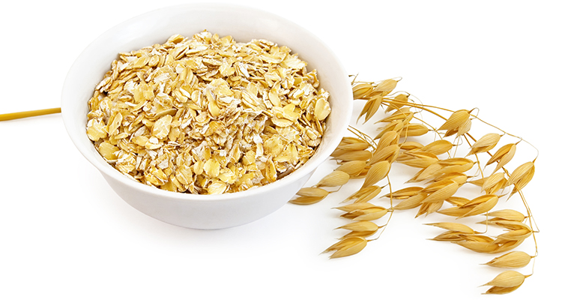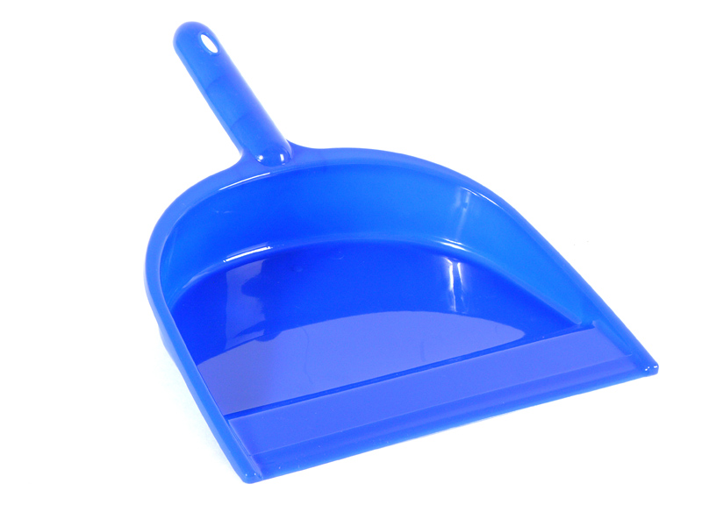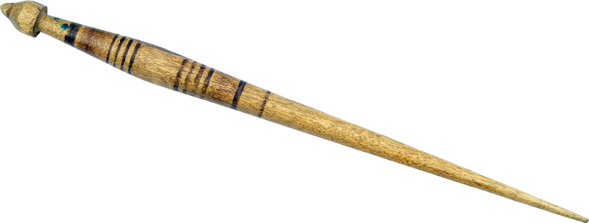

Һәр иҗектә нинди сузык аваз ишетелә?
Хәзер шул сүзләрне укы һәм иҗекләргә бүлеп яз. О, ы хәрефләре астына сыз.
Солы, борыч, соскыч, орчык
О хәрефе сүзнең ничәнче иҗегендә генә языла?

Я, ю, е хәрефләре
73 нче карточка
1. Кеше исемнәре килеп чыксын өчен, һәр сүз ахырына я хәрефе өстәп яз. Я хәрефе астына калын укылса- бер, нечкә укылса ике сызык сыз.
Ани…, Гөли…, Сани…, Нури…, Зөлфи…, Лили…, Гүзәли…, Азали... .
2. Я хәрефе ни өчен ике төрле укыла?
74 нче карточка
1. А-я хәрефләреннән башланган сүзләрне чагыштырып укы. Кайсы сүзләрдә аваз белән хәреф саны бертигез? Кайсы сүзләрдә аваз артык?
Арыш- ярыш, ал- ял, ара- яра, ана- яна
2. Күчереп яз. Сүз башында бер авазны белдергә сузык хәрефе астына
бер, ике авазны белдергән сузык хәрефе астына ике сызык сыз.
75 нче карточка
1. Шигырьне күчереп яз, я хәрефе булган сүзләр астына сыз.
Ябалак якты яратмый.
Яхшымы бу, яманмы,-
Белмим әле дөресен…
Белмәсәм дә, аңа карап,
Өйрәнәм “Я” хәрефен.
Галимҗан Гыйльманов.
2. Я хәрефе сүзнең кайсы урынында һәм нинди хәрефләрдән соң язылган?
76 нчы карточка
1. Шигырьдә я хәрефе булган сүзләрне тап һәм аларны күчереп яз.
Ява яңгыр,
Нигә шулай явадыр.
Җиргә аяк
Бскан саен таядыр.
Кара болыт
Әллә инде
Ишелгән?
Я булмаса
Күкнең төбе тишелгән?
Тукта, яңгыр,
Җитәр сиңа,
Кит әле.
Тәти кояш,
Безгә рәхим
Ит әле.
Нур Әхмәдиев.
2. Я хәрефе нинди сүзләрдә “йа” дип укыла?

77 нче карточка
1. Күп нокталар урынына я хәрефен куеп яз.
Безнең күрше Әлфи...
Матурлыкны бик сө... .
Матур булмаган киемне
Үзе матурлап ки... .
Әминә Бикчәнтәева.

2. Я хәрефе нинди сүзләрдә “йә” дип укыла?
78 нче карточка

- Укы. Сүзләрне иҗекләргә бүлеп яз. Юлдан- юлга күчерелми торган сүзләрне тап, асларына сыз.
Яфрак, яра, якты, кыяр, оя, чия, аяк, яшен, яшел, таяк.
- Үзең теләгән ике сүз белән җөмлә төзеп яз.

79 нчы карточка

- Хикәяне укы. Беренче кисәктә нәрсә турында, икенче кисәктә нәрсә турында язылганын уйла.
- Менә Язгөлем мәктәптән кайтты. Әнисе аны тәмле ашлар пешереп көтеп алды. Энесе Яхъя да, сеңлесе Ясминә дә табын артына утырып ашадылар.
- Җәйге ял вакытлары җиткәч малайлар авылга кунакка кайттылар. Алар кояшта кызындылар, су коендылар, җиләкккә йөрделәр. Әби бабайларына булыштылар.

Ю хәрефе
80 нче карточка
1. Башта- калын, аннары нечкә укыла торган сүзләрне яз.
Юеш, юан, юка, ютә, юнәлү, баю.
2. Ю хәрефе сүздәге нинди аваз хәрефләрен карап калын яки нечкә укыла?
81 нче карточка
1. Һәр юлдагы сүзләрдән җөмлә төзеп яз. Я, ю хәрефләре булган иҗекләр астына сыз.
1) Юлдашны китте Юныс яр ияртеп буена
2) яфрак юл ярды буендагы юкәләр
3) эшли апа яследә Язилә
2. Я,ю хәрефләре сүзнең кайсы урынында язылган һәм ничек укыла?
82 нче карточка
1. Күп нокта урынына ю хәрефен куеп яз.
Куй- ку..., чөй- чө..., көй- кө..., җый- җы..., җәй- җә...
- Ю хәрефен язгач, сүз ничә иҗеклегә әйләнә? Ю хәрефе ничә авазны белдерә?
83 нче карточка
1. У, ю хәрефләре булган сүзләрне чагыштырып укы. Парлап бирелгән сүзләрнең аваз һәм хәреф санын әйт.
Угыч- югыч, ул- юл, ук- юк
2. Күчереп яз. Авазы хәреф саныннан артык булган сүзләр астына сыз. Ул сүзләрнең авзлары ни өчен артык?
84 нче карточка
1. Күп нокта урынына я яки ю хәрефләрен куеп яз.
Кы...м белән ...ныс урманга барды. Алар гөмбә җы... башлады. Кы...м урман ...лыннан а... килгәнен күрде. Малайлар юан ...кә агачы артында качып тордылар. А.. урман эченә кереп ...галды.
2. Нинди сүзләрдә я хәрефе “йә” дип укыла?
85 нче карточка
1. Күп нокта урынына [йу] яки [йү] авазларын әйтеп, сүзләрне укы.
...март, Ка...м, Ә...п, ...рган, ...ри, ба..., би..., ...ан, ...тәл
Күп нокта урынына ю хәрефен куеп яз. Сүздәге ю һәм сузык аваз хәрефләре астына сыз.
Үрнәк: юмарт,...
86 нчы карточка
1. Сүзләрне иҗекләргә бүлеп укы. Кара: ю хәрефе нинди аваз хәрефләреннән соң һәм иҗекнең кайсы урынында язылган?
Каюта, кию, сөю, июль, җыючы
2. Күчереп яз, ю һәм аның алдындагы сузык аваз хәрефләре астына сыз, иҗекләргә аер.
Үрнәк: ка/ю/та, ....
Е хәрефе
87 нче карточка
1. Сүзләрне иҗекләргә бүлеп яз. Е хәрефе булган иҗекләр астына сыз.
Сыерчык, куе, тиен, оешма, муенса, сыер, уенчык.
2. Сузык аваз хәрефеннән соң е хәрефе ничек укыла?
88 нче карточка
1. Рәсем астындагы сүзләрне кертеп, рәсемнәр буенча ике җөмлә төзеп яз.
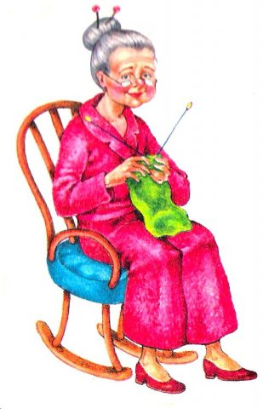
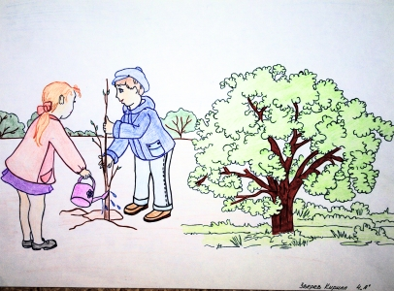

А...з белән Сә...т ... . Сө...мбикә апа о..кбаш бәйли.

89 нчы карточка
1. Күп нокта урынына я, ю, е хәрефләренең тиешлесен куеп яз.
Җылы ...ңгыр ...вып китте. Ак ка...н ...шел ...фрак ...рды. ...кә бөреләнде дә ...шәрә башлады. Җир ...шел хәтфә ...рганга төренде.

90 нчы карточка
1. Күп нокталар урынына е хәрефен куеп, шигырьне күчереп яз.
Юл бу...нда ка...н үсә,-
Үсә сылу тәти...м .
Юл бу...ндагы ка...нны
Кисә күрмә, әти...м!
Ашальчи Ока.
2. Е,е хәрефләре нинди сүзләрдә “йы” дип, нинди сүзләрдә “йэ” дип укыла?
Тартык аваз хәрефләреннән соң язылган е хәрефе ничек укыла?

